АДМИНИСТРАЦИЯ МЕДВЕЖИНСКОГО СЕЛЬСКОГО ПОСЕЛЕНИЯ ИСИЛЬКУЛЬСКОГО МУНИЦИПАЛЬНОГО РАЙОНА ОМСКОЙОБЛАСТИ

ПОСТАНОВЛЕНИЕ

От 22 апреля 2025 г. № 14

с. Медвежье

О присвоении адреса жилому дому

В соответствии с Градостроительным кодексом Российской Федерации, Федеральным законом от 06.10.2003 № 131-ФЗ «Об общих принципах организации местного самоуправления в Российской Федерации», частью 1 статьи 16 Федерального закона от 30.12.2021 № 476-ФЗ «О внесении изменений в отдельные законодательные акты Российской Федерации», с целью упорядочения адресной системы на территории Медвежинского сельского поселения, руководствуясь Уставом Медвежинского сельского поселения, Администрация Медвежинского сельского поселения ПОСТАНОВЛЯЕТ:

1. Зданию жилого дома с кадастровым номером 55:06:040302:417 площадью 40,3 кв. м., присвоить следующий адрес: Российская Федерация, Омская область, Исилькульский муниципальный район, Медвежинское сельское поселение, село Медвежье, улица Гагарина, дом 27.

2. Постановление подлежит размещению на официальном сайте в информационно-телекоммуникационной сети «Интернет» <http://www.medv.isilk.omskportal.ru>

3. Контроль за исполнением настоящего постановления оставляю за собой.

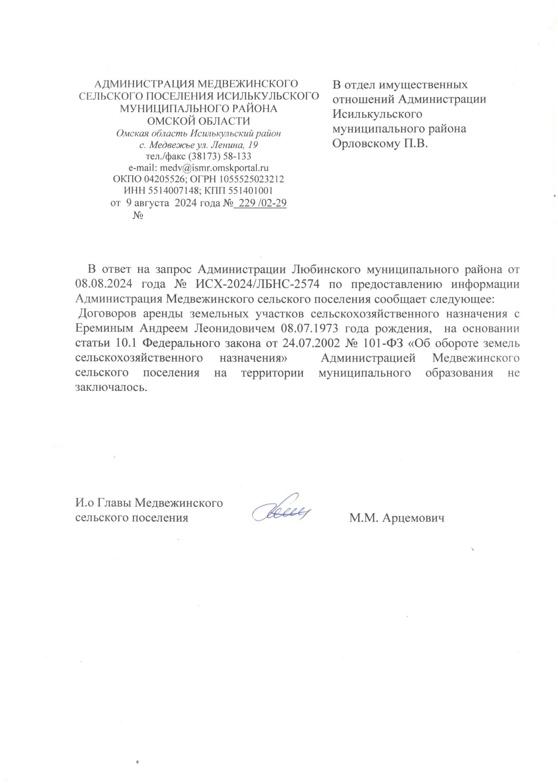

Врип Главы Медвежинского

сельского поселения М.М. Арцемович